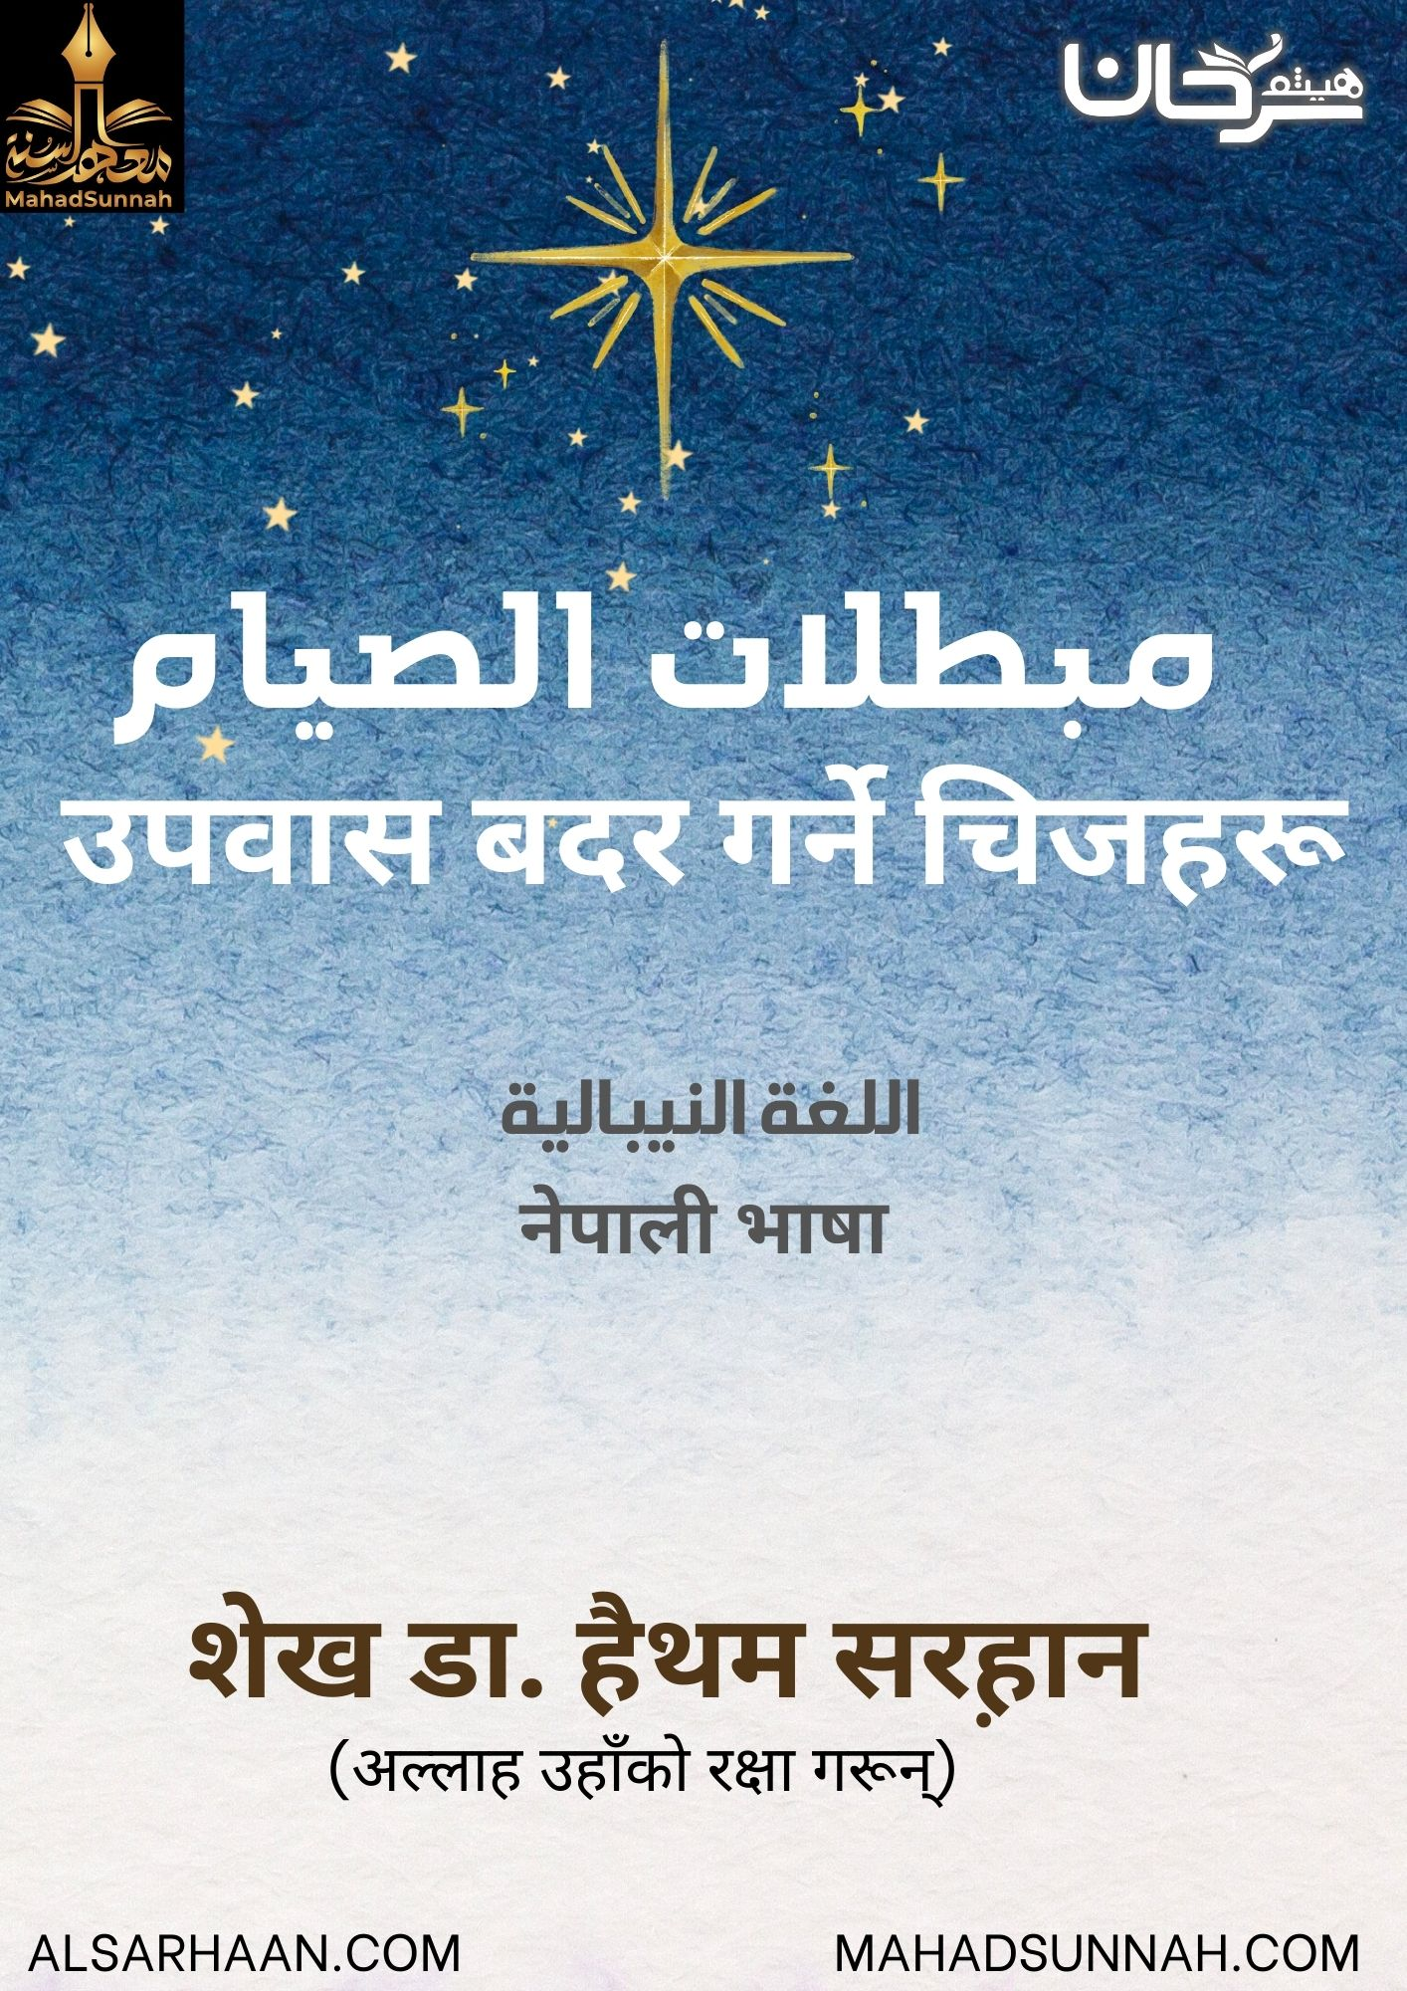
उपवास बदर गर्ने चिजहरू
व्रत भनेको सर्वशक्तिमान अल्लाहको इबादत या पुजा को लागि बिहान सुर्य निस्किनु भन्दा अघि देखि बेलुकी सुर्य अस्ताउनु सम्म खाना, पानी, या सम्भोग बाट टाढा रहनु।
एक मुस्लमानको लागि यो अनिवार्य छ कि उस्ले आफ्नो व्रत लाइ तोडने चीजहरू बाट सुरक्षित राखोस् जुन यस प्रकारका छन। खाना, पिना, तथा यस प्रकारका चीजहरू।
जस्तै शरिर लाइ पोशन दिने वाला हरु या शक्ति को लागि सुइ दिन या रगत चडाउँने या रगत निकाल्ने आदि।
सम्भोग गर्नु अर्थात श्रीमतीको शरीर सँग खेलेर अथवा हस्तमैथुन को दुवारा बिर्य निस्किनु या निकाल्नु।
जानी जानि उल्टी गर्नु।
यदि आफै उल्टी भयो भने उस्को व्रत या उपास लाइ सहि मानिनेछ।
नबि (सल्लल्लाहु अलैहि वसल्लमको) यस भनाई अनुसार जस्लाई उल्टी आयो भने उसलाई पछि व्रत तिर्नु पर्दैन।
र जस्ले जानि जानि उल्टी गर्छ भने उस्ले पछि त्यो व्रत बास्नु पर्ने हुन्छ।
रक्तदान गर्न आवश्यक परेको खन्डमा रक्तदान गरोस र त्यसको बद्लामा पछि व्रत बसोस्।
सर्व सम्मतिले व्रत अर्थात उपवास लाइ अमानमा गर्नु पर्ने हुन्छ।दिन को कुनै पनि समयमा महिनावारी भएको अवस्थामा चाहे त्यो सुर्य अस्ताउनु भन्दा एक मिनट पनि पहिला भयो भने त्यो व्रत फेरि बस्नु पर्ने हुन्छ।
व्रत को केही अनिवार्य र यस्मा केही सिमाहरु छन जस्को सुरक्ष गर्नु अनिवार्य छ।
सर्वशक्तिमान अल्लाहले व्रत वाला आयतको उन्तिममा भन्नु हुन्छ:
تِلْكَ حُدُودُ اللَّهِ فَلَا تَقْرَبُوهَا كَذَلِكَ يُبَيِّنُ اللَّهُ آيَاتِهِ لِلنَّاسِ لَعَلَّهُمْ يَتَّقُونَ

